共同供應契約輸入「新增／扣減額外項」操作方式
1.查詢品名之後，選擇要購買的物品。

2.放入購物車

3.在購物車清單中，要請購的項目最左選欄位打勾, 產生請購單

4.請購單(預覽), 點選下一步

5.請購單相關資料填寫, 確認內容, 無誤後送出
6.接著出現「產生請購單成」,如下圖：
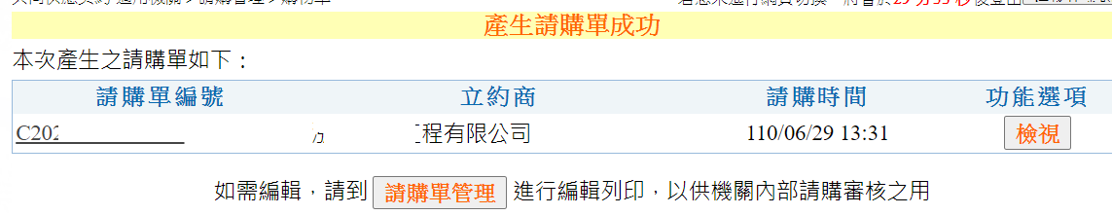
7.點選請購單管理，找到要修改的那筆請購單，選擇右邊的「修改」
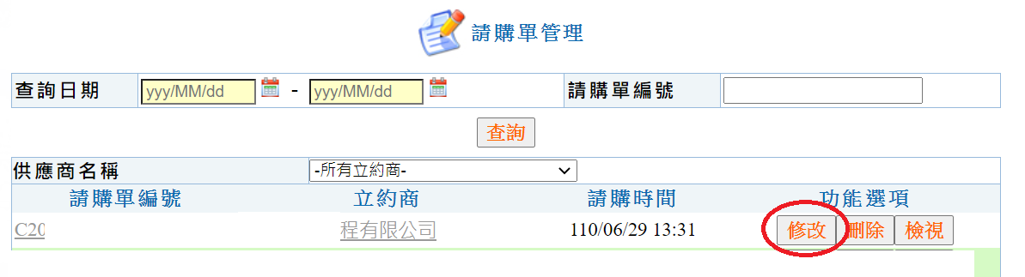
8.選擇「新增商品額外項」
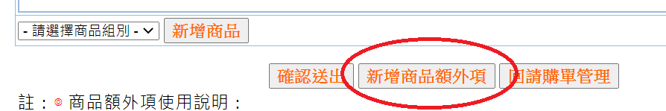
9.在「增加金額項目」前的打勾，在總計金額欄格填入增加的金額，在備註說明裡填入要增加的項目，然後「確認送出」。
（扣減項目的操作方式一樣，只是打勾在「扣減金額項目」。）
